SERVICIO NACIONAL DE APRENDIZAJE – SENA
[Nombre del programa de formación] – Ficha [número]

ACTIVIDAD DE REFLEXIÓN
Diagnóstico, análisis e innovación en la empresa
LUNA DE CRISTAL

Aprendiz: Sebastián [apellidos]
Instructora: Alva [apellidos]

Yopal, Casanare
Octubre de 2026

Paso 1. Reconocer la realidad de la empresa

1.1 Descripción general de la empresa
Luna de Cristal es un establecimiento comercial de tipo familiar ubicado en el municipio de Yopal, Casanare, dedicado a la venta de ropa para dama y perfumes. El negocio funciona en un local físico [dirección del local] y es administrado en el día a día por la dueña, [nombre de la mamá], mientras que el registro mercantil ante la Cámara de Comercio de Casanare está a nombre del aprendiz. La empresa ofrece atención personalizada, asesoría a las clientas y envío gratis dentro de la ciudad.
Sus productos principales son prendas de vestir femeninas (blusas, pantalones, vestidos y otras prendas) y perfumes con precios entre $80.000 y $120.000, que son los productos de mayor valor y margen del negocio. [Agregar: año en que empezó a funcionar y número de personas que trabajan en el local].
Completa los datos entre corchetes [ ] con la información real (dirección, año de apertura, nombre de tu mamá, empleados).

1.2 Actividad económica
Luna de Cristal pertenece al sector comercio, específicamente al comercio al por menor (venta directa al consumidor final) en establecimiento especializado. Según la Clasificación Industrial Internacional Uniforme (CIIU Rev. 4 A.C.), su actividad corresponde a:
- CIIU 4771 – Comercio al por menor de prendas de vestir y sus accesorios en establecimientos especializados (actividad principal).
- CIIU 4773 – Comercio al por menor de productos farmacéuticos y medicinales, cosméticos y artículos de tocador en establecimientos especializados (venta de perfumes, actividad secundaria).
Verifica los códigos en el certificado de Cámara de Comercio o en el RUT del negocio; usa los que aparezcan ahí.

1.3 Procesos observados
A partir de la observación del funcionamiento del negocio se identificaron los siguientes procesos, clasificados en estratégicos, misionales y de apoyo:
Tipo de proceso | Procesos identificados | Situación observada
Estratégicos  (dirección del negocio) | Planeación de compras y temporadas.  Definición de precios y promociones.  Toma de decisiones sobre el rumbo del negocio. | Se hacen de manera informal y con base en la experiencia de la dueña, sin datos registrados ni un plan escrito.
Misionales  (razón de ser del negocio) | Compra de mercancía a proveedores.  Exhibición de productos y vitrina.  Atención y asesoría a las clientas.  Venta, cobro y entrega (domicilio gratis en Yopal). | La atención en el local es buena y cercana, pero la venta depende casi solo de las clientas que pasan o ya conocen la tienda.
De apoyo  (soporte a la operación) | Control de inventario.  Manejo de caja y registro de ventas.  Redes sociales y WhatsApp.  Aseo y mantenimiento del local. | No hay registro diario de ventas, el inventario no se revisa por antigüedad y las redes sociales están inactivas.

1.4 Fortalezas identificadas
- Producto: productos de buena calidad y con buen margen de ganancia, en especial los perfumes.
- Local propio: cuenta con local físico, lo que genera confianza y permite que las clientas vean y se midan las prendas.
- Atención: trato cercano y asesoría personalizada propia de un negocio familiar.
- Domicilio: envío gratis dentro de Yopal, una ventaja frente a la compra por internet.
- Portafolio complementario: vender ropa y perfume en el mismo lugar permite armar combos y aumentar el valor de cada compra.
- Disposición al cambio: la dueña está dispuesta a probar nuevas formas de vender.

1.5 Situaciones problemáticas evidenciadas
- Baja visibilidad: muchas personas de Yopal no saben que la tienda existe. Las redes sociales están inactivas y el negocio no aparece en Google Maps.
- Inventario estancado: hay prendas que llevan meses sin venderse, lo que representa dinero detenido.
- Falta de medición: no se registran las ventas diarias ni de dónde llegan las clientas, por lo que las decisiones se toman sin información.
- Atención digital lenta: no se usa WhatsApp Business y los mensajes no siempre se responden a tiempo, lo que hace perder ventas.
- Sin estrategia comercial: no existe un calendario de promociones ni se aprovechan las temporadas comerciales.

1.6 Oportunidades de mejora detectadas
- Presencia en Google Maps: crear y verificar el perfil gratuito de Google Business Profile (Google Maps) y conseguir reseñas de clientas.
- WhatsApp Business: activar WhatsApp Business con catálogo, respuestas rápidas y mensaje de bienvenida.
- Contenido en redes: publicar contenido constante en redes sociales con fotos reales de los productos.
- Promociones: promociones creativas y controladas: "Jueves de Luna", "Ven con tu amiga", muestras de perfume y combos.
- Temporadas: Halloween, Black Friday y diciembre, temporada fuerte para regalar perfumes.
- Inteligencia artificial: usar herramientas gratuitas de inteligencia artificial para mejorar fotos, hacer videos publicitarios y, más adelante, responder mensajes.

Paso 2. Análisis de la información recopilada

2.1 Diagrama causa-efecto
Para analizar el problema principal se utilizó el diagrama de Ishikawa (causa-efecto). El efecto identificado es que las ventas de Luna de Cristal están por debajo de su potencial, a pesar de contar con buenos productos. Las causas se agruparon en seis categorías:
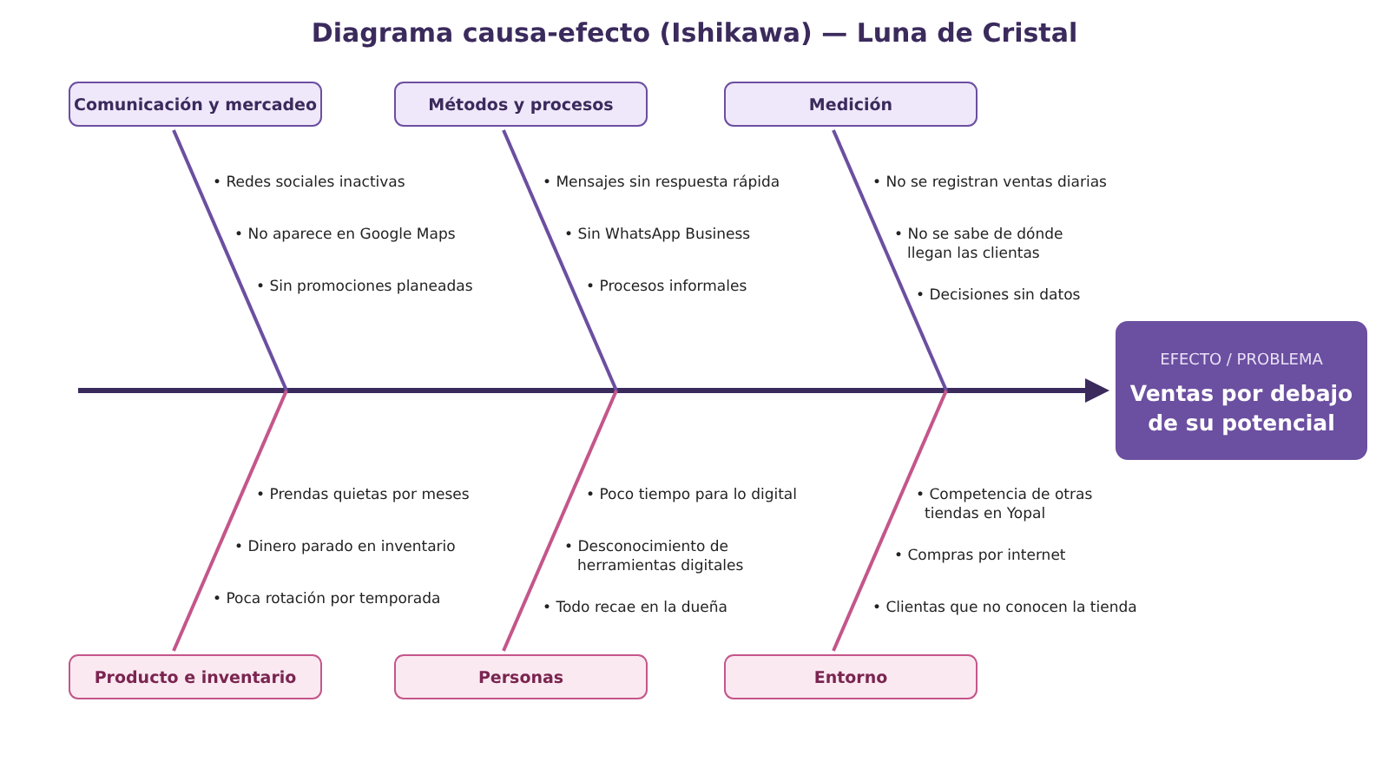
El análisis muestra que la mayoría de las causas no están en el producto sino en la forma de darlo a conocer, de atender por medios digitales y de medir los resultados. Esto es positivo, porque son causas que se pueden corregir con poca inversión.

2.2 Matriz de análisis
La siguiente matriz organiza los hallazgos de la investigación según los aspectos solicitados, con su causa, su efecto en la empresa y una propuesta de mejora.
Aspecto analizado | Hallazgo | Causa | Efecto en la empresa | Propuesta de mejora
Situaciones que afectan el desempeño | Pocas clientas nuevas llegan a la tienda. | Redes inactivas y negocio ausente en Google Maps. | Ventas bajas y dependencia de clientas que ya conocen el local. | Perfil de Google Maps, WhatsApp Business y contenido diario.
Situaciones que afectan el desempeño | Prendas sin rotación durante meses. | Compras sin análisis de lo que se vende y sin promociones. | Dinero detenido en inventario. | Promoción semanal "Jueves de Luna" sobre las prendas más quietas.
Factores que limitan la innovación | Se trabaja "como siempre se ha hecho". | Falta de tiempo y desconocimiento de herramientas digitales. | El negocio no aprovecha medios gratuitos para vender. | Capacitar a la dueña en herramientas simples y apoyarse en el aprendiz.
Factores que limitan la innovación | Presupuesto muy limitado. | Ingresos ajustados. | Miedo a probar ideas nuevas. | Usar herramientas gratuitas y probar ideas pequeñas antes de invertir.
Aspectos administrativos susceptibles de mejora | No hay registro de ventas ni de indicadores. | Procesos informales y manejo "de memoria". | No se sabe qué funciona ni qué se vende más. | Hoja de registro diaria: mensajes, ventas, ganancia y origen de la clienta.
Aspectos administrativos susceptibles de mejora | No hay plan comercial ni reglas de descuento. | Decisiones improvisadas. | Riesgo de descuentos que generan pérdida. | Plan de 30 días y descuento máximo de 15-20 % en prendas y 10 % en perfumes.
Necesidades de clientes internos | La dueña necesita apoyo con lo digital y tiempo para atender. | Todo el trabajo recae en una persona. | Agotamiento y tareas sin hacer. | Repartir tareas: el aprendiz maneja redes, fotos y métricas.
Necesidades de clientes externos | Las clientas quieren ver productos y precios antes de ir, y respuesta rápida. | No hay catálogo digital ni respuesta oportuna. | Clientas que se van a la competencia. | Catálogo en WhatsApp Business, respuestas rápidas y fotos con precio.
Oportunidades de crecimiento | Temporadas comerciales sin aprovechar. | No hay calendario comercial. | Se pierden las épocas de más ventas. | Campañas de Halloween, Black Friday y diciembre (perfumes como regalo).
Oportunidades de crecimiento | Herramientas de IA gratuitas o de bajo costo. | Avance tecnológico reciente. | Contenido profesional sin pagar agencia. | Mejorar fotos y crear videos publicitarios con IA; luego automatizar mensajes.

Paso 3. Reflexión: respuestas a los interrogantes orientadores

1. ¿Por qué la empresa investigada puede perder clientes aun ofreciendo productos o servicios de calidad?
Luna de Cristal puede perder clientes aunque su ropa y sus perfumes sean de buena calidad, porque la calidad no sirve si la clienta no se entera de que el producto existe. En la investigación se encontró que las redes sociales están inactivas y que el negocio no aparece en Google Maps. Hoy, la mayoría de las personas busca en el celular antes de salir a comprar; si la tienda no aparece, la clienta compra en otro lugar que sí encontró.
Además, cuando una clienta escribe por WhatsApp y no recibe respuesta rápida, pierde el interés. Es decir, el cliente no se pierde por el producto, sino por la falta de visibilidad, de comunicación oportuna y de seguimiento. Un buen producto necesita también una buena forma de darse a conocer y de atender.

2. ¿Qué papel desempeña la creatividad en la generación de nuevas oportunidades de mejora e innovación para esta empresa?
La creatividad es clave porque Luna de Cristal no tiene presupuesto para publicidad pagada ni para grandes inversiones. Cuando no hay dinero, la creatividad permite encontrar soluciones con los recursos que ya se tienen. Por ejemplo, en lugar de rebajar toda la tienda, se propuso el "Jueves de Luna": un descuento solo para cinco prendas que llevan tiempo quietas, lo que crea urgencia y libera inventario sin perder margen.
Otras ideas creativas son "Ven con tu amiga", que convierte a cada clienta en alguien que trae una clienta nueva, y las muestras de perfume, que dejan probar el producto antes de comprar el frasco completo. La creatividad transforma los problemas detectados en oportunidades concretas y de bajo costo.

3. ¿Cómo puede la innovación contribuir al fortalecimiento del desarrollo administrativo y al crecimiento empresarial?
La innovación permite pasar de un manejo "de memoria" a un manejo con información. Si la empresa empieza a registrar cada día los mensajes recibidos, las ventas, la ganancia y de dónde llegó cada clienta, la dueña puede tomar mejores decisiones: saber qué promoción funcionó, qué prendas comprar y cuáles no volver a pedir.
En lo comercial, herramientas como WhatsApp Business, Google Maps y la inteligencia artificial para fotos y videos permiten llegar a más personas sin aumentar los costos. Esto se traduce en crecimiento: más clientas nuevas, mejor rotación del inventario y ventas más estables. La innovación administrativa (medir y planear) y la comercial (vender por nuevos canales) se apoyan entre sí.

4. ¿Qué diferencias existen entre mejorar o innovar un producto, un proceso administrativo y un servicio dentro de la organización analizada?
Mejorar o innovar un producto significa cambiar lo que se vende. En Luna de Cristal sería, por ejemplo, crear los "Combos Hechizo" (prenda más perfume con un regalo) o incluir muestras de perfume como un producto nuevo de prueba.
Mejorar un proceso administrativo es cambiar cómo se organiza el negocio por dentro, aunque la clienta no lo vea: llevar una hoja de registro de ventas, definir reglas de descuento máximo o revisar el inventario por antigüedad para decidir qué promocionar.
Mejorar un servicio es cambiar la experiencia de la clienta: responder rápido por WhatsApp, tener catálogo con fotos y precios, ofrecer domicilio gratis y asesoría personalizada. La diferencia está en a qué se aplica el cambio: al producto, a la organización interna o a la atención.

5. ¿Qué aspectos debería fortalecer la empresa para consolidar una cultura de innovación?
Primero, la apertura al cambio: aceptar que lo que funcionaba antes no siempre funciona hoy. La dueña ya dio un paso importante al aceptar probar nuevas estrategias. Segundo, la medición: sin datos no se sabe si una idea funcionó, por eso es necesario registrar los resultados cada semana.
Tercero, la constancia: publicar contenido y hacer promociones solo sirve si se mantiene en el tiempo. Cuarto, la capacitación en herramientas digitales y de inteligencia artificial. Y quinto, el hábito de probar ideas pequeñas, revisar sus resultados y ajustar: si algo no mueve las ventas en dos semanas, se cambia.

6. ¿Qué oportunidades de mejora con alto enfoque de creatividad e innovación identifica en la empresa a partir de los resultados de la investigación realizada?
A partir de la investigación se identifican las siguientes oportunidades, organizadas en un plan de 30 días:
- Visibilidad digital gratuita: perfil de Google Maps con fotos reales y reseñas de clientas, más WhatsApp Business con catálogo.
- "Jueves de Luna": promoción semanal sobre cinco prendas con poca rotación (máximo 15 % de descuento).
- "Ven con tu amiga": 8 % de descuento para la clienta y su amiga, con compra mínima.
- Muestras de perfume: para que las clientas prueben y luego compren el frasco completo.
- Campaña de temporada: vitrina temática "Octubre Embrujado" y combos de prenda más perfume.
- Inteligencia artificial: mejorar fotos de producto y crear videos publicitarios con herramientas gratuitas, y más adelante un asistente que responda mensajes.
- Medición: registro diario de mensajes, ventas, ganancia, origen de las clientas y reseñas.

Paso 4. Estrategia visual (Visual Thinking)
La información de los pasos anteriores se organiza en el siguiente mapa visual, que resume quién es la empresa, qué problemas tiene, qué ideas creativas se proponen, el plan de acción y la conclusión personal.
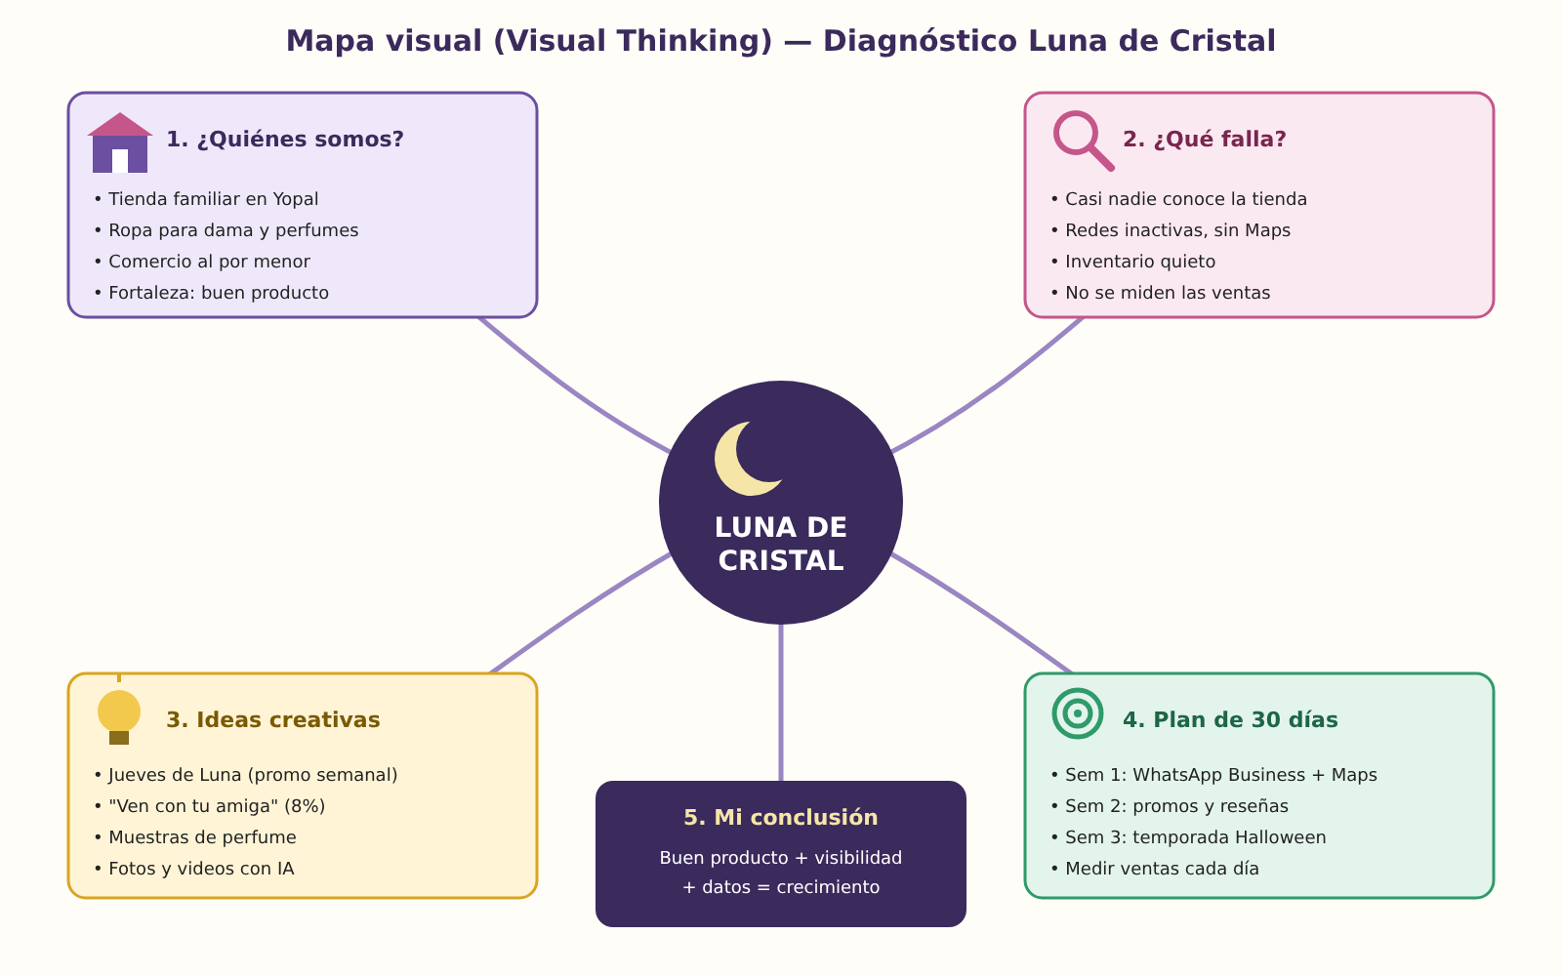
Este mapa es una guía. El Visual Thinking se recomienda hacerlo a mano en el cuaderno o en una cartulina, con colores, dibujos e íconos propios. Ver el archivo LEEME de la carpeta.

Conclusión personal
Escribe la conclusión con tus propias palabras. Este borrador es solo un punto de partida.
Al investigar Luna de Cristal entendí que tener un buen producto no es suficiente para vender. El negocio de mi familia tiene ropa y perfumes de calidad, pero muchas personas en Yopal no saben que existe. Me di cuenta de que los problemas más importantes no estaban en lo que se vende, sino en cómo se da a conocer, cómo se atiende por medios digitales y en que no se miden los resultados.
También aprendí que innovar no siempre requiere dinero. Con creatividad y herramientas gratuitas, como Google Maps, WhatsApp Business y la inteligencia artificial, se pueden hacer cambios reales. Mi compromiso es aplicar el plan de 30 días, medir los resultados y mostrarlos a mi familia, para que esta experiencia sirva también como mi primer caso de éxito.

